|  |
| --- |
| Métodos de Computación Científica - 2014 - |
| **Trabajo Práctico N° 2: “Conceptos Básicos”**  **GARAT, Fabiana Yamel - LU 89108 -** |
|  |
|  |



**Ejercicio 1-**

1. Genere la ecuación característica correspondiente al siguiente problema de autovalores:



1. Encuentre los autovalores de este problema encontrando las raíces de la ecuación característica.
2. Determine los autovectores de este problema.

**Solución:** Para generar la ecuación característica correspondiente a este problema efectuamos $det(A-lambda*I)=0$

$$det\left( \left(\begin{matrix}\begin{matrix}12 & 6\end{matrix} & -6 \\ \begin{matrix}\begin{matrix}6 \\ -6\end{matrix} & \begin{matrix}16 \\ 2\end{matrix}\end{matrix} & \begin{matrix}2 \\ 16\end{matrix}\end{matrix}\right)- λ*\left(\begin{matrix}\begin{matrix}1 & 0\end{matrix} & 0 \\ \begin{matrix}\begin{matrix}0 \\ 0\end{matrix} & \begin{matrix}1 \\ 0\end{matrix}\end{matrix} & \begin{matrix}0 \\ 1\end{matrix}\end{matrix}\right)\right)=0$$

$$det\left( \left(\begin{matrix}\begin{matrix}12 & 6\end{matrix} & -6 \\ \begin{matrix}\begin{matrix}6 \\ -6\end{matrix} & \begin{matrix}16 \\ 2\end{matrix}\end{matrix} & \begin{matrix}2 \\ 16\end{matrix}\end{matrix}\right)-\left(\begin{matrix}\begin{matrix}λ & 0\end{matrix} & 0 \\ \begin{matrix}\begin{matrix}0 \\ 0\end{matrix} & \begin{matrix}λ \\ 0\end{matrix}\end{matrix} & \begin{matrix}0 \\ λ\end{matrix}\end{matrix}\right)\right)=0$$

$$det\left( \left(\begin{matrix}\begin{matrix}12-λ & 6\end{matrix} & -6 \\ \begin{matrix}\begin{matrix}6 \\ -6\end{matrix} & \begin{matrix}16-λ \\ 2\end{matrix}\end{matrix} & \begin{matrix}2 \\ 16-λ\end{matrix}\end{matrix}\right)\right)=0$$

$$\left(12-λ\right)\left(16-λ\right)\left(16-λ\right)-72-72-\left(36\left(16-λ\right)\right)-\left(36\left(16-λ\right)\right)-\left(4\left(12-λ\right)\right)=0$$

$$-λ+44λ^{2}-564λ-1728$$

Luego a partir de dicho polinomio y mediante el método **roots(p)** provisto por Matlab, donde p es la ecuación característica hallada, obtenemos las raíces del mismo, que serán los **autovalores** del problema.

>> $λ$ = roots (p)

$λ$ =

21.5440

18.0000

4.4560

Para el cálculo de los **autovectores** los despejamos de la siguiente formula $Ax_{i}-λx_{i}=0 con i∈[1,3]$

**Ejercicio 2-** Use Matlab para encontrar la solución del siguiente sistema de ecuaciones:



**Solución:** Defino en Matlab las matrices necesarias de la siguiente manera

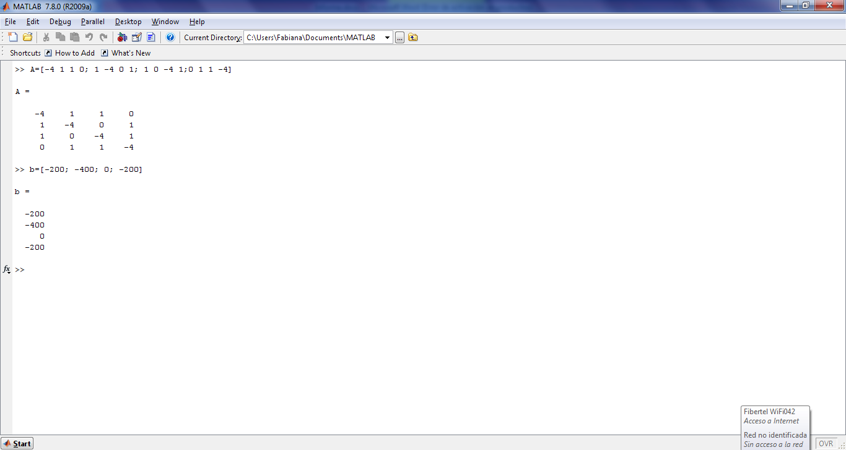

**>> A=[-4 1 1 0; 1 -4 0 1; 1 0 -4 1;0 1 1 -4]**

**A =**

**-4 1 1 0**

**1 -4 0 1**

**1 0 -4 1**

**0 1 1 -4**

**>> b=[-200; -400; 0; -200]**

**b =**

**-200**

**-400**

**0**

**-200**

Luego tenemos varias maneras de encontrar los valores de $x_{i} con i∈[1,4]$. La primera de las soluciones es:

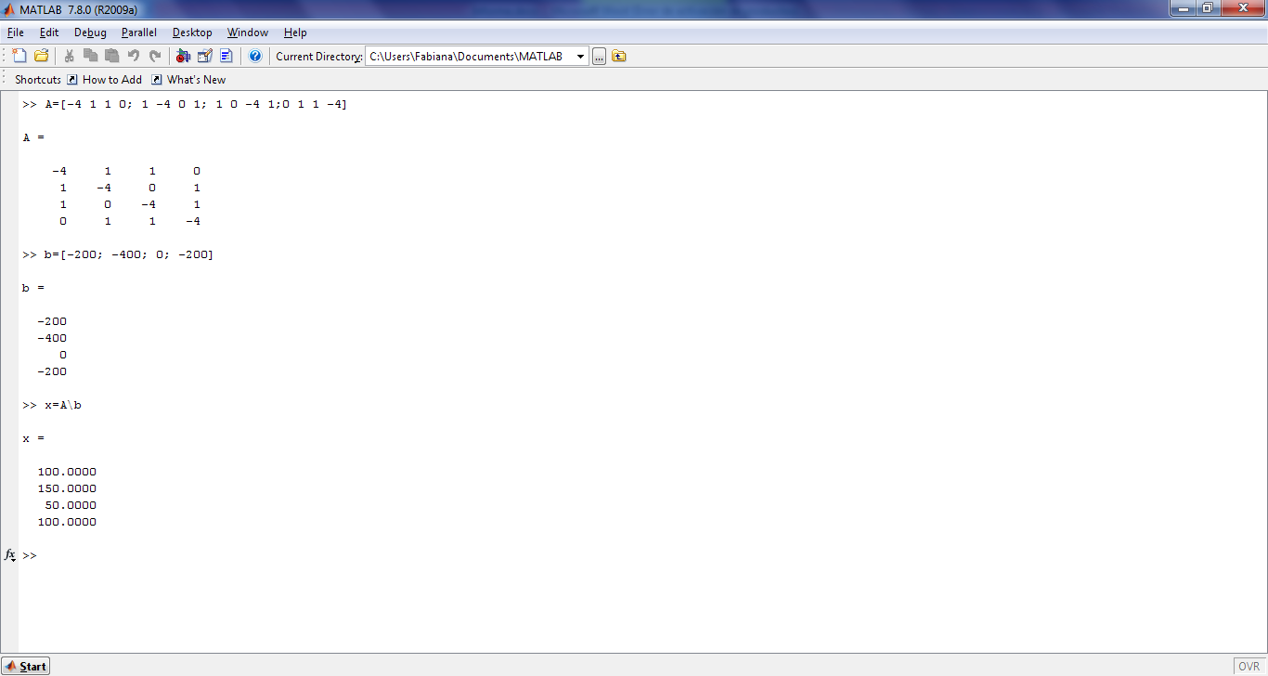

**>> x = A\b**

**x =**

**100.0000**

**150.0000**

**50.0000**

**100.0000**

Como segunda opción tenemos

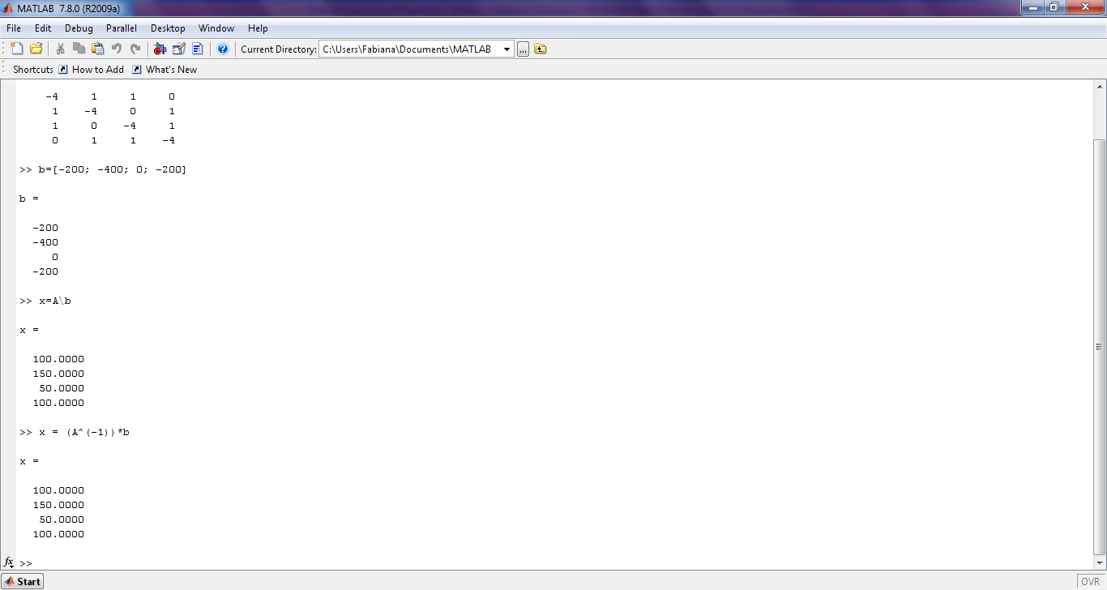

**>> x = (A^(-1))*b**

**x =**

**100.0000**

**150.0000**

**50.0000**

**100.0000**

Y, por ultimo:

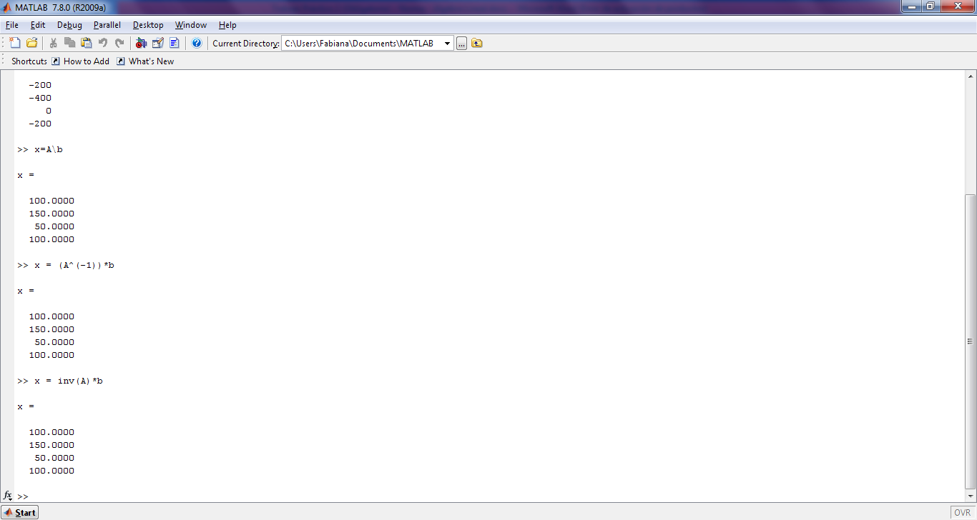

**>> x = inv(A)*b**

**x =**

**100.0000**

**150.0000**

**50.0000**

**100.0000**

**Ejercicio 3-**

1. Use Matlab para encontrar la inversa *B* = *A*-1 ,con la matriz A dada por:



1. Encuentre C=AB y compute una medida del error E:
$$E=\sum_{i=1}^{n}{}\sum_{j=1}^{n}{|[{C]}_{ij}|} n=50$$

2. Extraiga conclusiones de los resultados obtenidos.
3. *Ayuda:* Nótese que E=50 si la solución es correcta, pues C=I.

**Solución:** Para comenzar, construí una función que arme la matriz A, y es de la siguiente forma:

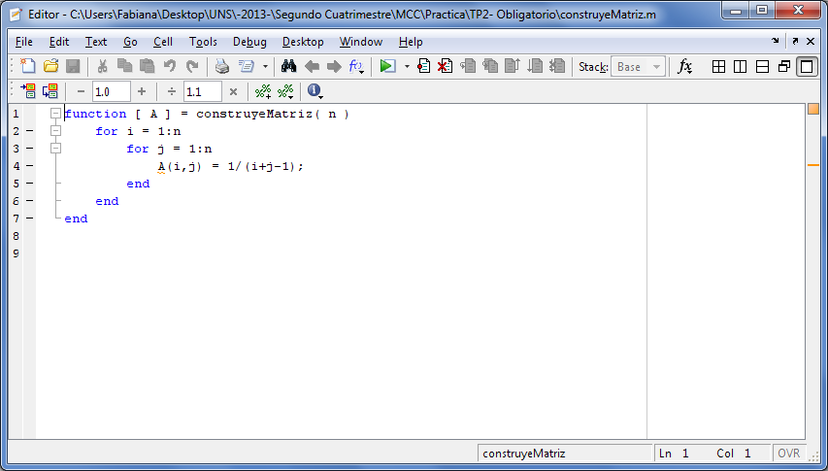

**function [ A ] = construyeMatriz( n )**

**for i = 1:n**

**for j = 1:n**

**A(i,j) = 1/(i+j-1);**

**end**

**end**

**end**

Luego, al utilizar dicha función para construir la matriz A obtenemos

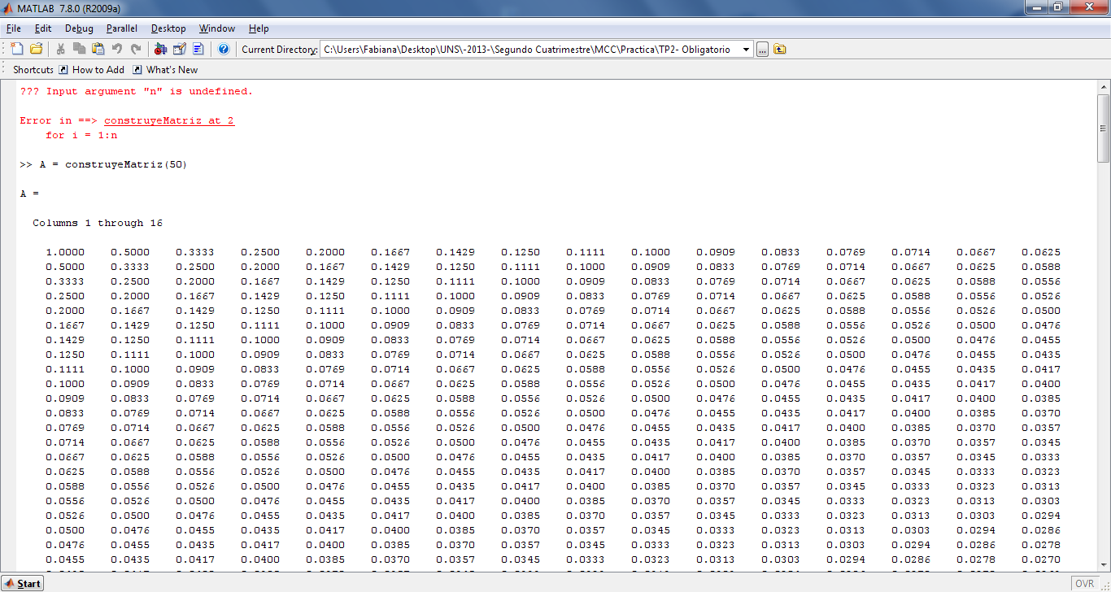

**>> A = construyeMatriz(50)**

**A =**

**Columns 1 through 6**

**1.0000 0.5000 0.3333 0.2500 0.2000 0.1667**

**0.5000 0.3333 0.2500 0.2000 0.1667 0.1429**

**0.3333 0.2500 0.2000 0.1667 0.1429 0.1250**

**0.2500 0.2000 0.1667 0.1429 0.1250 0.1111**

**0.2000 0.1667 0.1429 0.1250 0.1111 0.1000**

**0.1667 0.1429 0.1250 0.1111 0.1000 0.0909**

**0.1429 0.1250 0.1111 0.1000 0.0909 0.0833**

**0.1250 0.1111 0.1000 0.0909 0.0833 0.0769**

**0.1111 0.1000 0.0909 0.0833 0.0769 0.0714**

**0.1000 0.0909 0.0833 0.0769 0.0714 0.0667**

**0.0909 0.0833 0.0769 0.0714 0.0667 0.0625**

**0.0833 0.0769 0.0714 0.0667 0.0625 0.0588**

**0.0769 0.0714 0.0667 0.0625 0.0588 0.0556**

**0.0714 0.0667 0.0625 0.0588 0.0556 0.0526**

**…**

1. Al intentar calcular la matriz inversa de A obtenemos

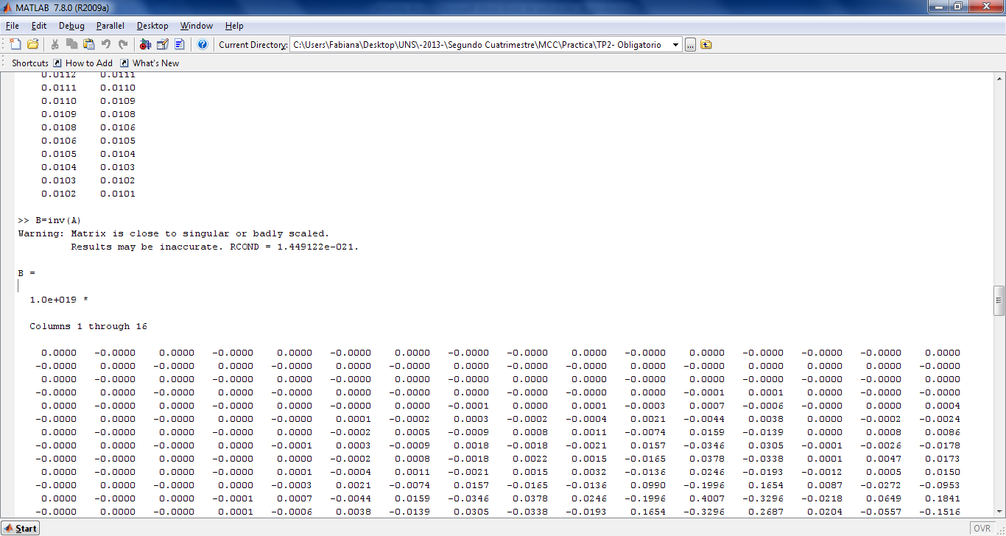

**>> B=inv(A)**

**Warning: Matrix is close to singular or badly scaled.**

**Results may be inaccurate. RCOND = 1.449122e-021.**

**B =**

**1.0e+019 \***

**Columns 1 through 6**

**0.0000 -0.0000 0.0000 -0.0000 0.0000 -0.0000**

**-0.0000 0.0000 -0.0000 0.0000 -0.0000 0.0000**

**0.0000 -0.0000 0.0000 -0.0000 0.0000 -0.0000**

**-0.0000 0.0000 -0.0000 0.0000 -0.0000 0.0000**

**0.0000 -0.0000 0.0000 -0.0000 0.0000 -0.0000**

**-0.0000 0.0000 -0.0000 0.0000 -0.0000 0.0001**

**0.0000 -0.0000 0.0000 -0.0000 0.0000 -0.0002**

**-0.0000 0.0000 -0.0000 0.0000 -0.0001 0.0003**

**-0.0000 -0.0000 0.0000 -0.0000 0.0000 -0.0002**

**0.0000 -0.0000 0.0000 -0.0000 0.0001 -0.0004**

**-0.0000 0.0000 -0.0000 0.0000 -0.0003 0.0021**

**0.0000 -0.0000 0.0000 -0.0001 0.0007 -0.0044**

**-0.0000 0.0000 -0.0000 0.0001 -0.0006 0.0038**

**-0.0000 0.0000 -0.0000 0.0000 -0.0000 0.0000**

**…**

**b)** El cálculo de C=AB da como resultado

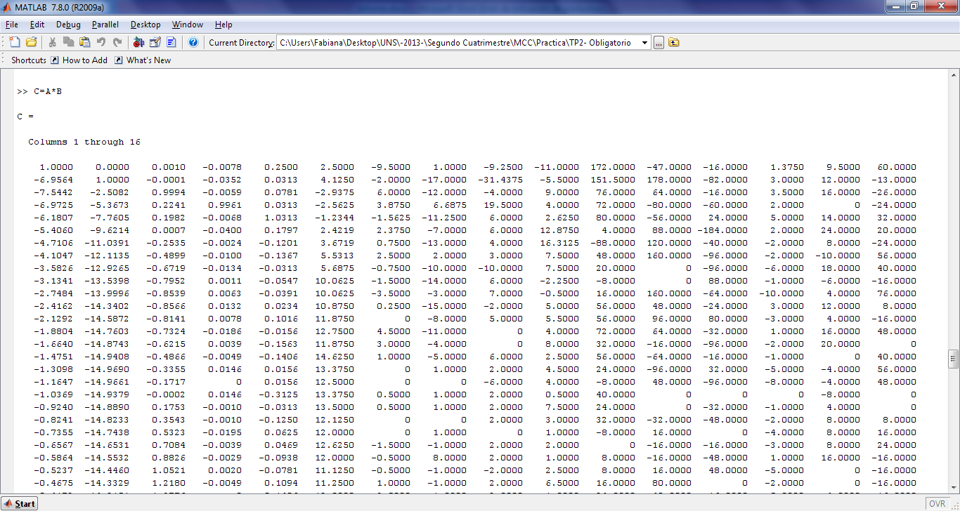

**>> C = A*B**

**C =**

**Columns 1 through 6**

**1.0000 -0.0000 -0.0007 -0.0113 -0.1045 -0.2266**

**-2.4441 1.0000 0.0003 -0.0154 -0.0166 -0.0313**

**-6.5865 14.0715 1.0006 -0.0141 -0.0234 -13.2656**

**-8.3782 20.5563 -0.2942 0.9854 -0.1143 -14.0078**

**-8.8378 22.2944 -0.2592 -0.0145 0.9570 -8.3203**

**-8.6372 21.6480 0.0005 -0.0220 0.1025 0.5234**

**-8.1262 19.9039 0.3320 -0.0212 0.0498 8.1953**

**-7.4840 17.7256 0.6408 -0.0178 -0.0527 16.1523**

**…**

**c)** Como $C=AB≠I$ es evidente que B posee un error. Para calcular la medida del mismo defino la siguiente función

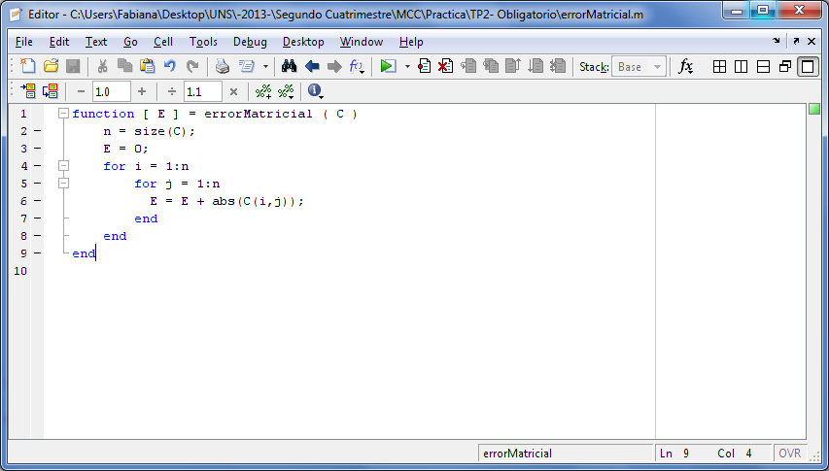

**function [ E ] = errorMatricial ( C )**

**n = size(C);**

**E = 0;**

**for i = 1:n**

**for j = 1:n**

**E = E + abs(C(i,j));**

**end**

**end**

**end**

La cual, al ser utilizada, arroja el siguiente resultado

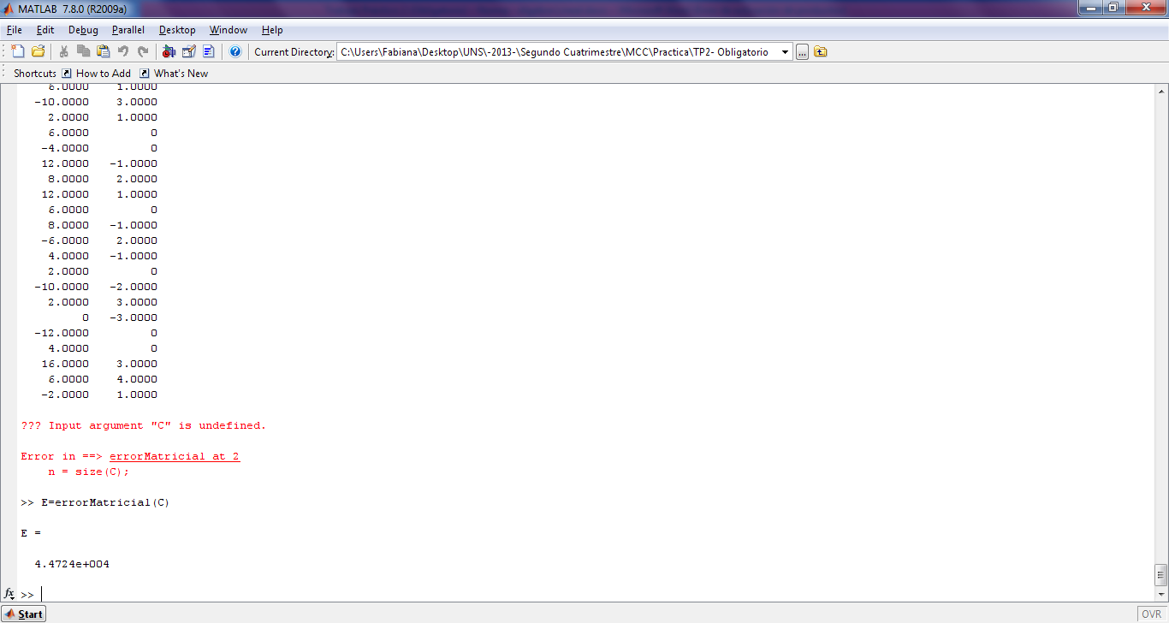

**>> E=errorMatricial(C)**

**E =**

**4.4724e+004**

Luego, como el valor obtenido está muy lejos de esperado (E=50) concluimos que la matriz se encuentra muy mal escalada y la solución del problema no representa la real condición del mismo.

**Ejercicio 4 -** Considere el siguiente sistema de ecuaciones:

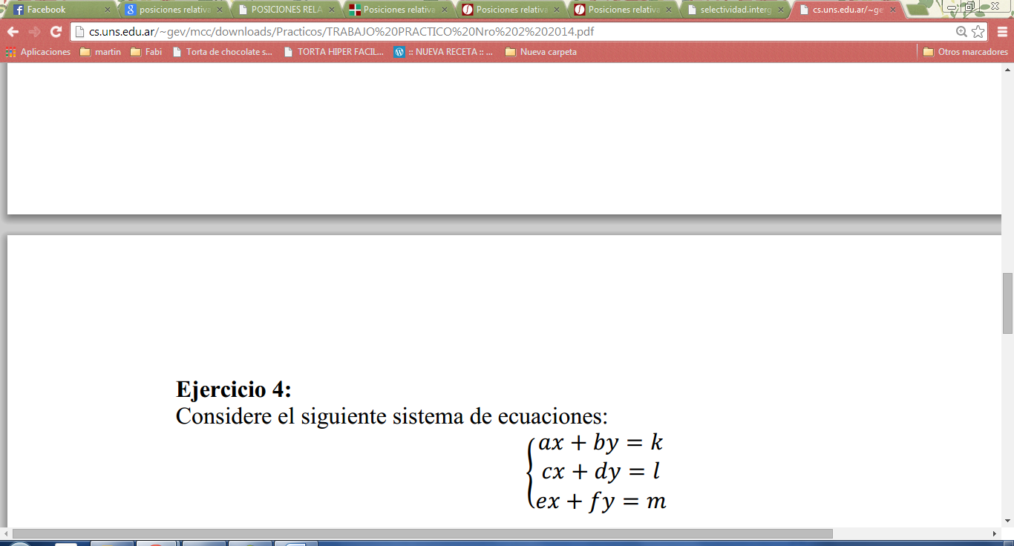

Discuta las posiciones relativas de las rectas $ax+by=k, cx+dy=l, ex+fy=m$, cuando:

**a)** El sistema no tiene soluciones

**b)** El sistema tiene exactamente una solución

**c)** El sistema tiene infinitamente soluciones

**Solución:** En [matemáticas](http://es.wikipedia.org/wiki/Matem%C3%A1ticas), un sistema de ecuaciones es un conjunto de dos o más ecuaciones con varias [incógnitas](http://es.wikipedia.org/wiki/Inc%C3%B3gnita) que conforman un [problema matemático](http://es.wikipedia.org/wiki/Problema_matem%C3%A1tico) que consiste en [encontrar los valores de las incógnitas](http://es.wikipedia.org/wiki/Resoluci%C3%B3n_de_ecuaciones) que satisfacen dichas ecuaciones.

Un sistema de ecuaciones sobre \R^npuede clasificarse de acuerdo con el número de soluciones o cardinal del conjunto de soluciones\mathcal{S}, de acuerdo con este criterio un sistema puede ser:

* **Sistema compatible** cuando admite alguna solución que a su vez pueden dividirse en:
  + **Sistemas compatibles determinados** cuando admiten un conjunto finito de soluciones, o un conjunto infinito de soluciones aisladas sin [puntos de acumulación](http://es.wikipedia.org/wiki/Punto_de_acumulaci%C3%B3n).
  + **Sistemas compatibles indeterminados** cuando existe un número infinito de soluciones que forman una [variedad continua](http://es.wikipedia.org/wiki/Variedad_diferenciable).
* **Sistema incompatible** cuando no admite ninguna solución,  \mathcal{S}= \varnothing.

Sea la matriz de coeficientes del sistema y $M=\left[\begin{matrix}a & b & k \\ c & d & l \\ e & f & m\end{matrix}\right]$ la matriz ampliada de coeficientes del sistema de ecuaciones.  
  
El determinante de A no puede ser calculado, pues la propiedad determinante esta únicamente definida para matrices cuadradas. Por lo que utilizare la propiedad de rango, donde defino al rango de la matriz A como r(A).

Por teorema (Rouché-Frobenius) un sistema Ax=b de m ecuaciones lineales con n incógnitas, el mismo es compatible si y sólo si r(A)=r(M). Además será compatible determinado si y solo si r(A)=r(M)=n.

Además contamos con las siguientes propiedades que se desprenden del sistema anterior

* Si r(A) $≠$ r(M) entonces el sistema es incompatible.
* Si r(A)=r(M)<n entonces el sistema es compatible indeterminado.